Asignatura: Lenguaje y Comunicación Curso: 2° años básicos
Fecha: Semana del 6 al 10 de abril, 2020
Estimado(a) apoderado(a):
Junto con saludar, comparto que los objetivos de aprendizaje que abordaremos esta semana son:
- Leer textos significativos que incluyan palabras con hiatos y diptongos, con grupos consonánticos y con combinación que-qui (OA1)
- Leer en voz alta para adquirir fluidez(OA2)
- Demostrar comprensión de las narraciones leídas extrayendo información explícita e implícita; reconstruyendo la secuencia de las acciones en la historia; identificando y describiendo las características físicas y sentimientos de los distintos personajes; emitiendo una opinión sobre un aspecto de la lectura. (OA5)
- Desarrollar el gusto por la lectura, leyendo habitualmente diversos textos.(OA8)
- Escribir con letra clara, separando las palabras con un espacio para que puedan ser leídas por otros con facilidad(OA15)
- Escribir correctamente, usando de manera apropiada: combinaciones que-qui (OA21)
Es muy importante que pueda acompañar a su hija en el desarrollo de las actividades, guiando en las instrucciones y aclarando posibles dudas.
Ante cualquier inquietud, no dude en consultar por los medios disponibles.
Saludos atentos

- Contenidos claves: ¡Vamos a leer cuentos!
El cuento es una narración breve que relata acontecimientos imaginarios. Los cuentos buscan entretener y narrar hechos en los que participan personajes.
Los textos narrativos, como los cuentos, narran diferentes hechos o acciones en un cierto orden. A este orden de las acciones en una historia se le llama secuencia.
Existen algunas palabras o expresiones que pueden servir de pistas para identificar el orden de las acciones.
Estas palabras son: Al principio, primero, segundo, luego, antes, después, finalmente, entre otras.
Para ordenar secuencias puedes seguir los siguientes pasos:
- Reconocer las acciones o hechos que ocurren a lo largo de la narración.
- ldentificar lo que sucede primero, luego, y al final de la historia.
- Ordenar las acciones o hechos según cómo ocurrieron en el texto.
que ocurren a lo largo de la narración.
- ldentificar lo que sucede primero, luego, y al final de la historia.
- Ordenar las acciones o hechos según cómo ocurrieron en el texto.

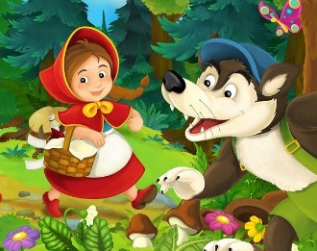
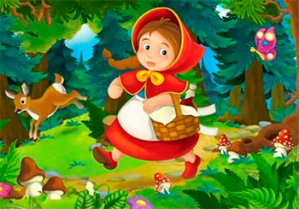
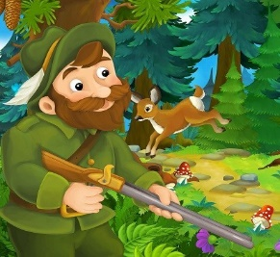
Ejemplo:
Primero, Caperucita iba a la casa de su abuelita, porque estaba enferma.

Luego, Caperucita se encuentra con el lobo, quien la engaña y la lleva por el camino más largo.

Finalmente, el lobo quiso atacar a Caperucita, entonces el cazador la defendió y pudo encontrarse con su abuelita.

Los personajes son aquellos que realizan las acciones que se desarrollan en las narraciones. Ellos pueden ser principales o secundarios.
Los personajes tienen características físicas y psicológicas, las que nos indican cómo son.
Las características físicas nos señalan cómo es externamente el personaje, como su color de pelo, su vestimenta, su tamaño. En cambio, las características psicológicas nos muestran cómo es su personalidad y sus sentimientos; por ejemplo: temeroso, simpático, alegre.
Para identificar y describir los personajes puedes seguir los siguientes pasos:
- Reconocer los personajes que participan en el relato.
- Identificar las características físicas y psicológicas de los personajes.
- ldentificar y describir a los personajes.

Características físicas | Pequeña  Pelo café  Viste de rojo
Características psicológicas | Curiosa  Preocupada  Cariñosa

- A MODO DE RESUMEN
